ЗАДАЧА.
Центром окружности служит вершина прямого угла С треугольника ABC, радиусом – катет ВС. Величина угла А равна 40⁰. Окружность пересекает АВ и АС в точках D и Е соответственно. Определить величину одной из дуг ВD или DЕ.
Суждения, на которые нужно опираться при решении задач разными способами.
1) Сумма острых углов прямоугольного треугольника равна 90⁰.
2) Все точки окружности с диаметром BF являются вершинами прямоугольных треугольников с гипотенузой BF.
3) Вписанный угол измеряется половиной угловой величины дуги, на которую опирается.
4) Величина центрального угла равна величине соответствующей дуги.
5) Углы при основании равнобедренного треугольника равны.
6) Сумма углов треугольника равна 180⁰.
7) Величина каждого острого угла прямоугольного треугольника равна 45⁰.
8) Внешний угол треугольника равен сумме двух внутренних не смежных с ним.
9) Сумма смежных углов равна 180⁰.
10) При параллельном переносе угол отображается на равный ему угол.
11) Диаметр, перпендикулярный к хорде, делит её дуги пополам.
12) Дуги, заключенные между параллельными хордами окружности, равны.
13)Если две прямые плоскости перпендикулярны к одной и той же прямой, то они параллельны.
14) Накрест лежащие углы при параллельных прямых равны.
15) Величина угла, образованного касательной и хордой
проведенных из точки окружности, равна половине дуги угла, заключенного между сторонами.

Задания
- 1,2,3.
- 1,5,6,4
- 3,7,8,6
- 4,3,9,6,3.
- 10,3,11
- 10,3,4,12
- 13,14,15

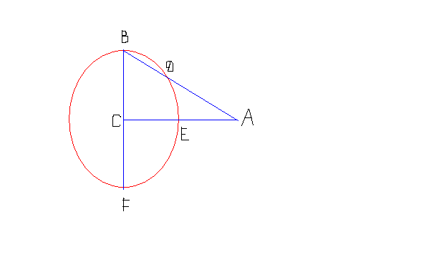

1.
1) Сумма острых углов прямоугольного треугольника равна 90⁰.
2) Все точки окружности с диаметром BF являются вершинами прямоугольных треугольников с гипотенузой BF.
3) Вписанный угол измеряется половиной угловой величины дуги, на которую опирается.

Решение. 1) В=90⁰-40⁰=50⁰

2) В ∆BDF D=90⁰ , значит F=40⁰

3) Дуга BD=80⁰.

2.
1) Сумма острых углов прямоугольного треугольника равна 90⁰.
5) Углы при основании равнобедренного треугольника равны.
6) Сумма углов треугольника равна 180⁰.
4) Величина центрального угла равна величине соответствующей дуги.
1) В=90⁰-40⁰=50⁰
2) ∆BDC равнобедренный, так как BC=CD
3) C= 180⁰-50∙2=80⁰
4) Дуга BD=80⁰

3.
7) Величина каждого острого угла прямоугольного треугольника равна 45⁰.
8) Внешний угол треугольника равен сумме двух внутренних не смежных с ним.
6) Сумма углов треугольника равна 180⁰.
3) Вписанный угол измеряется половиной угловой величины дуги, на которую опирается.

Решение
1) В ∆BCE B= E=45⁰
2) BEA=45⁰+90⁰=135⁰
3) EBA = 180⁰-(135⁰+40⁰) = 5⁰
4) ДугаDE=10⁰.

4.
4) Величина центрального угла равна величине соответствующей дуги.
3) Вписанный угол измеряется половиной угловой величины дуги, на которую опирается.
9) Сумма смежных углов равна 180⁰.
6) Сумма углов треугольника равна 180⁰.
3) Вписанный угол измеряется половиной угловой величины дуги, на которую опирается.
Решение
- Дуга FE=90⁰,так как уголC прямой
- FBE=45⁰
3) BEA=45⁰+90⁰=135⁰
4) EBA = 180⁰-(135⁰+40⁰) = 5⁰
5) Дуга DE=10⁰.

5.
10) При параллельном переносе угол отображается на равный ему угол.
3) Вписанный угол измеряется половиной угловой величины дуги, на которую опирается.
11) Диаметр, перпендикулярный к хорде, делит её дуги пополам.
Решение
- Совершим параллельный перенос угла A на вектор AD. Угол D равен углу A равен 40⁰.
- Дуга BK = 80⁰
- Хорда KD перпендикулярна диаметру BF, значит дуга BK равна дуге BD и равна 80⁰

6.
10) При параллельном переносе угол отображается на равный ему угол.
3) Вписанный угол измеряется половиной угловой величины дуги, на которую опирается.
4) Величина центрального угла равна величине соответствующей дуги.
12) Дуги, заключенные между параллельными хордами окружности, равны.

Решение 1) А = Е =40⁰ при параллельном переносе на вектор AD.
- Дуга MC = 80⁰
- Дуга MKB =90⁰
- Дуга BK =10⁰
- Дуга BK равна дуге DE.

7.
13)Если две прямые плоскости перпендикулярны к одной и той же прямой, то они параллельны.
14) Накрест лежащие углы при параллельных прямых равны.
15) Величина угла, образованного касательной и хордой
проведенных из точки окружности, равна половине дуги угла, заключенного между сторонами.

Проведем прямую BK перпендикулярно BF.
Прямые BK и AC параллельны.
А = ABK =40⁰
Дуга BD равна 80⁰ .

